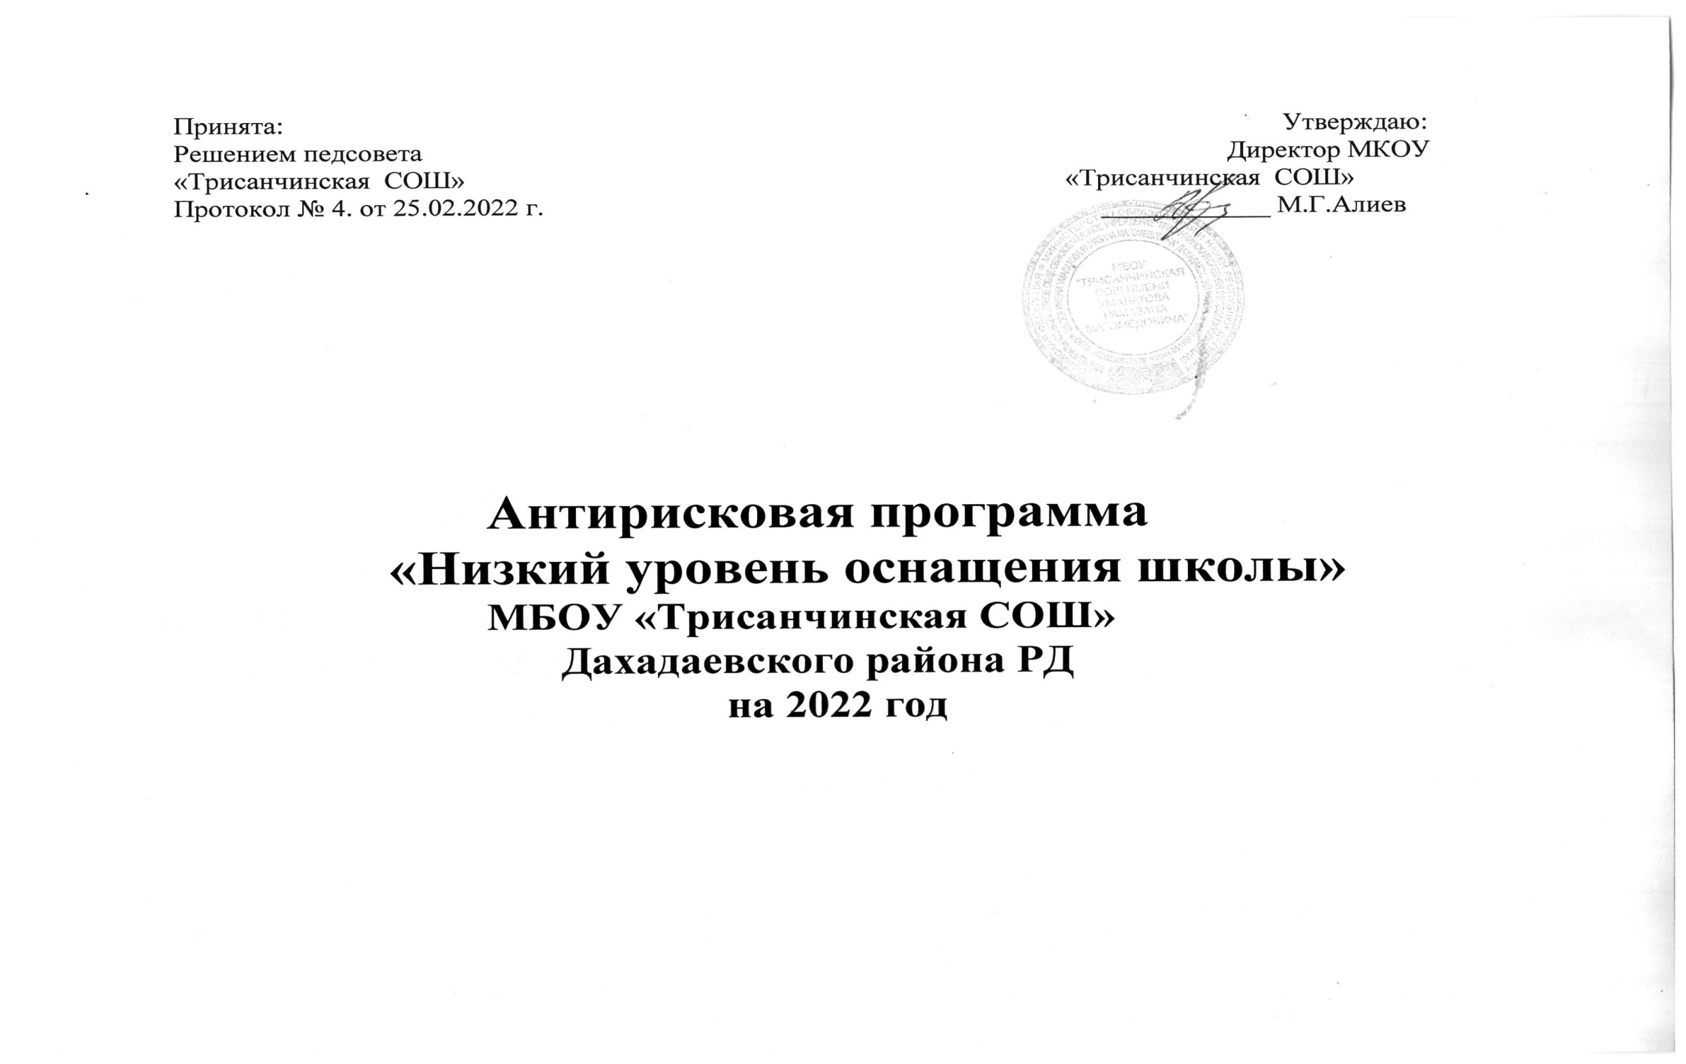

1. Цель: повышение уровня материально-технического оснащения школы; устранение недостатка обеспеченности современными средствами обучения, недостаточного обеспечения образовательного процесса новейшим оборудованием, техникой.

2. Задачи:
- Модернизировать материально техническую базу, участвуя в проекте «Цифровая образовательная среда»;
- Обеспечение библиотечного фонда учебно-методических пособиях, справочной литературе;
- Проведение текущего ремонта;
- Обеспечение безопасности образовательного процесса;
- Создание условий для коммуникационных технологий.

3. Целевые показатели:
- Оценка скорости Интернет-соединения: заявленная Интернет-провайдером и фактическая
- Процент рабочих мест учителя оборудованных компьютерной техникой, из них маломощной, устаревшей, требующей замены или переоснащения.
- Процент учебных классов, оборудованных проектором или интерактивной доской
- Количество единиц компьютерной техники, используемой в учебном процессе, из них маломощной, устаревшей, требующей замены или переоснащения;
- Соотношение единиц компьютерной техники, используемой в учебном процессе, к численности обучающихся;
- Оценка состояния школьных помещений, классов.
- Оценка фонда школьной библиотеки (соотношение количества учебников на количество обучающихся)

4. Ожидаемые результаты:
- Получение оборудования в рамках проекта «Цифровая образовательная среда»;
- Разрешение вопроса текущего ремонта;
- 100% удовлетворение потребностей в техническом оборудовании, учебно-методических пособиях, справочной литературе.

5. Сроки и этапы реализации программы

Начало реализации 25.02.2022 года по 31.12.2022 года

1 этап (март 2022 г.): аналитико-диагностический:
- анализ исходного состояния и тенденций развития ОО для понимания реальных возможностей и сроков

исполнения программы;
- анализ рискового профиля школы;
- разработка антирисковой программы.

2 этап (март - октябрь 2022г.): основной этап реализации Программы:
- реализация мероприятий, направленных на достижение результатов антирисковой программы на 2022 год;
- промежуточный мониторинг реализации мероприятий антирисковой программы на 2022 год.

3 этап (декабрь 2022г.): практико-прогностический:
- итоговый мониторинг реализации мероприятий программы, анализ динамики результатов, выявление проблем и путей их решения, определение перспектив дальнейшего развития;
- подведение итогов.

6. Основные мероприятия программы

Направление  в соответствии  с риском | Задача | Мероприятие | Дата реализации | Показатели | Ответственные
1. Низкий уровень оснащения школы | Проанализировать состояние материально- технической базы | 1.Мониторинг  материально-  технического  состояния школы | март | Аналитическая справка | Директор,  зам. директора
 | Использовать ресурсы нац. проектов «Современная школа» и «ЦОС» | 2.Участие в  проекте «ЦОС» | март  сентябрь | 1. Формирование заявки на участие проекта  2. Получение оборудования в рамках проекта «ЦОС» | Зам. директора
 | Пополнить фонд библиотеки, учебников и методических пособий от общего фонда учебников, методических пособий, литературы | 3. Формирование  плана - заказа  учебников на 2022-  2023 учебный год.  Заключение  Контракта на  поставку учебников | август | 1. Формирование заявки на приобретение учебников и т.д.  2. 100% удовлетворение потребностей в учебниках. учебно-методических пособиях, справочной литературе | Директор,  зам. директора
 | Привести в порядок помещение школы | 4. Проведение текущего ежегодного косметического ремонта здания и помещений школы | июль | Проделан текущий ремонт | Директор,  зам. директора
 | Создание условий для коммуникационных технологий | 5. Обращение к  провайдеру по вопросу  повышения скорости  Интернета | май | Формирование заявки на  повышения скорости  Интернета | Директор,  зам. директора

7. Исполнители:
- Директор школы
- Заместители директора по учебной работе, по воспитательной работе
- Педагогические работники (учителя, социальные педагог, педагог-организатор)
- Технический специалист

